Міністерство освіти і науки України
Національний технічний університет України
«Київський політехнічний інститут ім. Ігоря Сікорського»
Факультет інформатики та обчислювальної техніки
Кафедра обчислювальної техніки

ЛАБОРАТОРНА РОБОТА 1
З ДИСЦИПЛІНИ “ Системне програмування”
на тему «Налаштування середовища розробки та bring-up STM32- платформи»

Виконала:
Студентка 4го курсу ФІОТ
групи ІО-34
Менчинська Діана Юріївна

Київ – 2026
Мета: Ознайомитися з процесом початку роботи з мікроконтролером STM32.

Процес виконання:
Для цієї дисципліни я обрала роботу з реальним обладнанням, а саме, з платою Nucleo-F767ZI (серія Nucleo-144), на базі мікроконтролера STM32F767, яку я вже мала до початку цієї дисципліни і яка має всі необхідні інтерфейси для виконання завдань в межах курсу.

Крок 1: Налаштування build-системи
Було встановлено Docker Desktop та зібрано образ.
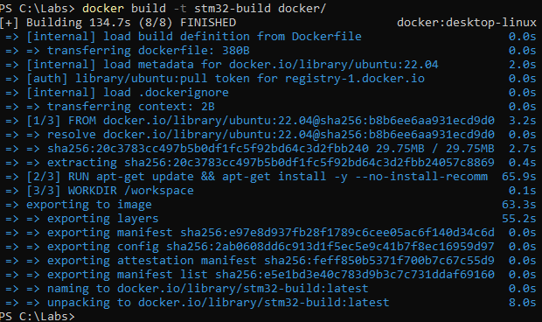

Також, за запропонованим зразком, було створено Makefile, але тут я стикнулась з першою проблемою - Makefile призначений для Linux системи і не працював під Windows. У Windows утиліта id відсутня, перемикач --user отримує порожнє або некоректне значення замість ID поточного користувача, а змінна $(PWD) не розгортається у шлях до поточної папки. Тому я переписала Makefile для роботи під Windows та Linux. Також було додано секцію для прошивання мікроконтролера.
Наступною, другою проблемою, для мене стала відсутність утиліти make, яка читає makefile і керує на його основі збіркою. Під Windows за замовчуванням make відсутня, і для вирішення цієї проблеми я встановила MinGW-w64.
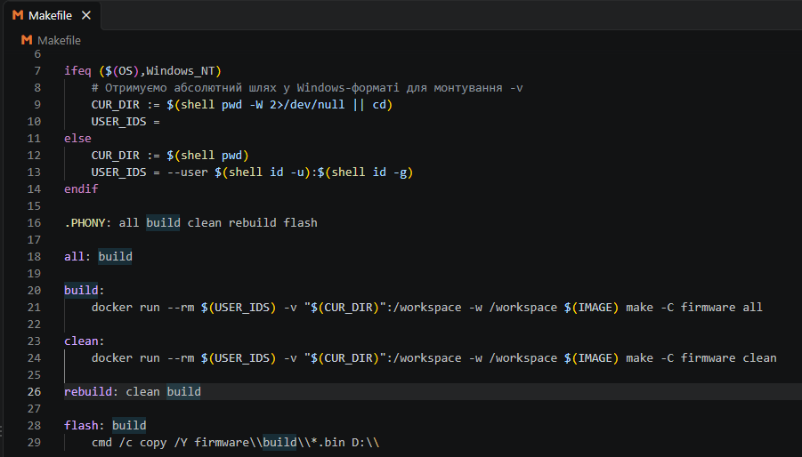

https://github.com/Kcovva/SystemProg_Menchynska_IO_34/blob/main/Makefile

Крок 2: Створення скелету проєкту через CubeMX
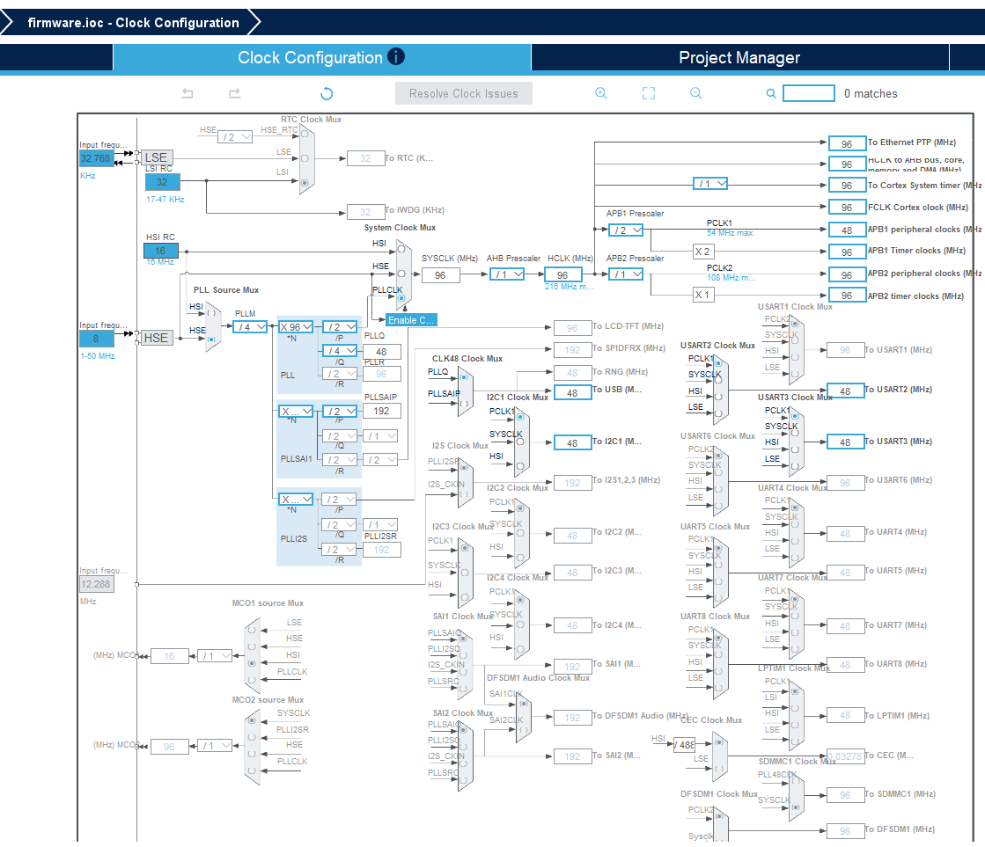
CubeMX Clock Configuration
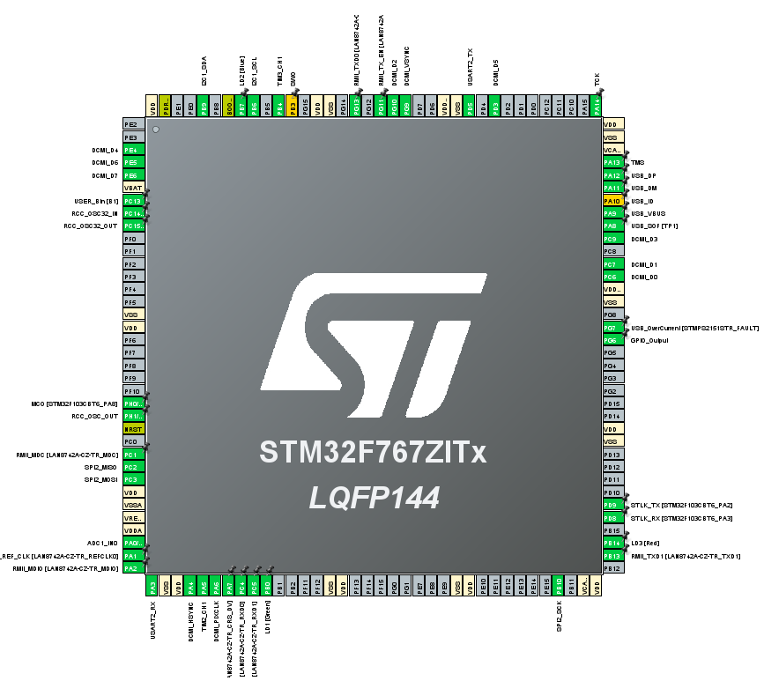
CubeMX Pinou
За допомогою CubeMX створила чистий проект під свою плату та зібрала поки чистий проект за допомогою make.
https://github.com/Kcovva/SystemProg_Menchynska_IO_34/tree/main/firmware

Крок 3: Написання програми і прошивка мікроконтролера
Для зручності керування проектом я обрала VS Code. Але встановивши його, я виявила третю проблему. Автодоповнення (IntelliSense) не бачило заголовочні файли (.h), оскільки компілятор (arm-none-eabi-gcc) і всі заголовочні файли живуть усередині Docker контейнера. Встановила тулчейн Arm GNU Toolchain 15.3.rel1 в Windows, і помилки зникли. Оскільки тулчейн вже в Windows, вирішила виконувати збірку не через контейнер, а з VSCode. Для цього налаштувала VSCode tasks.json для збірки і прошивки проекту.
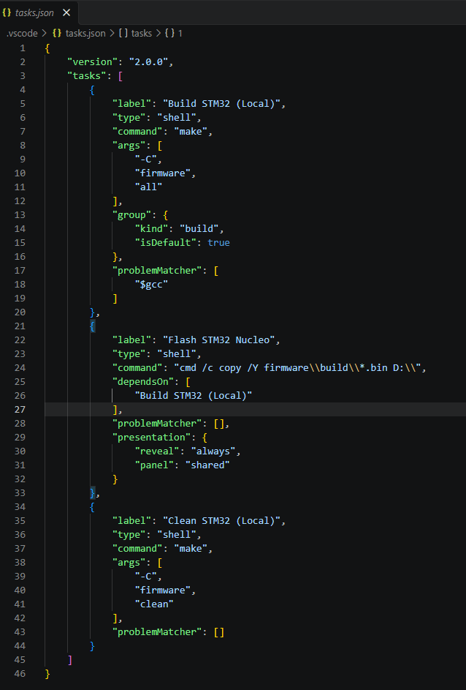

Крок 4: Отримати першу відповідь по UART
Наявний у мене конвертор інтерфейсу uart-usb на базі чіпа Prolific виявився не оригінальним і відмовився працювати під Windows 11, що стало четвертою проблемою. Щоб не встановлювати в систему драйвери сумнівного походження вирішила використати конвертор вбудований в програматор моєї плати. Він під'єднаний до uart3 мікроконтролера. В Windows відображається як COM3. Тому в програмі змінила uart2 на uart3. Для наглядності, при виводі даних в uart, додала керування синім світлодіодом.
Також Windows за замовчуванням відсутня термінальна програма. Це стало моєю п’ятою проблемою. Для цього я використала плагін Serial Monitor.
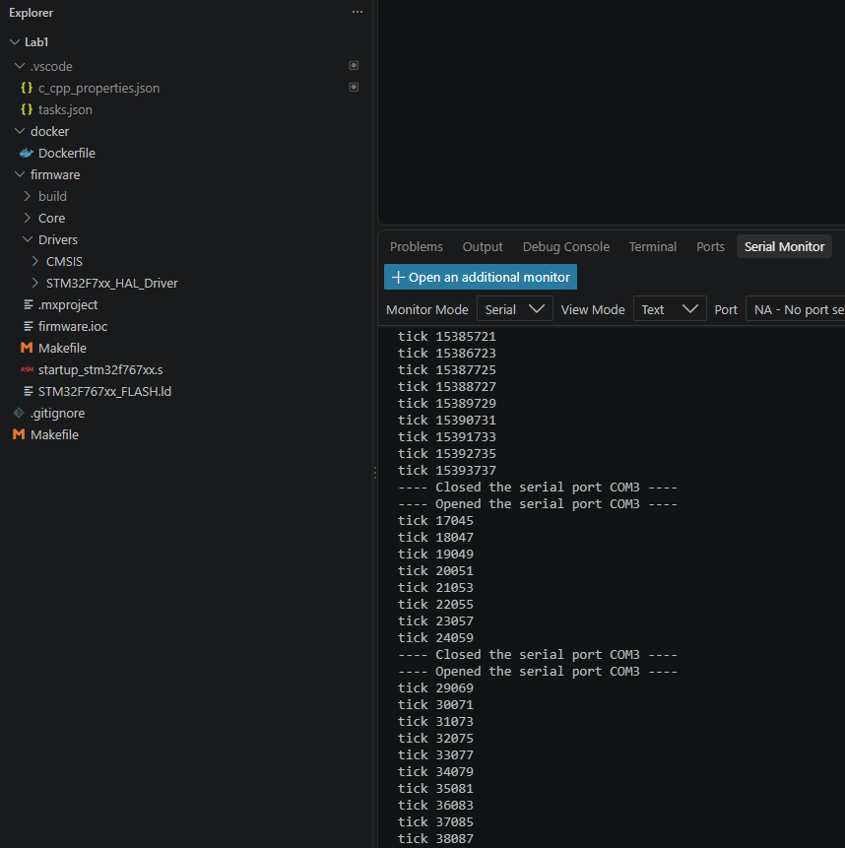

Крок 5: Дослідження компонентів
https://github.com/Kcovva/SystemProg_Menchynska_IO_34/blob/main/docs/hardware-components/hardware-components.ods

Крок 6: Генерація коду для інтерфейсів
Для роботи камери потрібно згенерувати сигнал синхронізації. Для цього використаємо CH1 TIM2 в режимі PWM. Для отримання 24MHz нам потрібно поділити APB1 Timer clock (96МГц) на 4 (3+1).
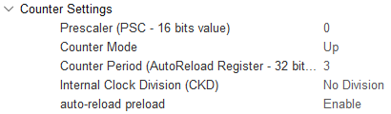
У коді отримаємо результат запуску таймера і покажемо його в консолі:
// Запуск генерації 24 МГц XCLK для OV7670 на CH1 TIM2
status = HAL_TIM_PWM_Start(&htim2, TIM_CHANNEL_1);
printf("OV7670 clock status: %d\r\n", status);

Для керування камерою будемо використовувати i2c1 (PB6 - I2C_SCL, PB9 - I2C_SDA), адреса запису 0x42. Зробимо 3 спроби знайти сенсор на шині.
// Перевіряємо наявність камери на I2C
if (HAL_I2C_IsDeviceReady(&hi2c1, OV7670_I2C_ADDRESS, 3, 100) == HAL_OK) {
printf("OV7670 camera detected successfully\r\n");
} else {
printf("ERROR: OV7670 camera not found\r\n");
}
Підключивши логічний аналізатор до вказаних пінів переконаємося в наявності активності на шині:
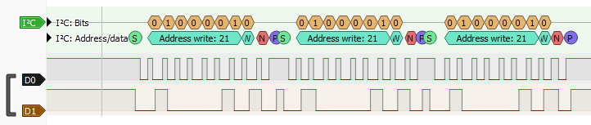
Крок 7: Визначення теми проєкту та PRD
Для подальшої роботи було обрано проект №5, пан-тілт турель з відстеженням об’єкта (Auto-Turret / Surveillance PTZ) з переліку курсу.

Крок 8: Створення репозиторію
Мій репозитрій: https://github.com/Kcovva/SystemProg_Menchynska_IO_34

Висновок:
При виконанні роботи було отримано такі практичні навички:
- налаштування редактора коду Visual Studio Code, який завдяки наявності плагінів надає функціонал повноцінного середовища розробки, тобто дозволяє керувати файлами проекту, зручно редагувати код, компілювати його та завантажувати програму в мікроконтролер.
- створення нового проекту та налаштування периферії мікроконтролера за допомогою програми STM32CubeMX.
- дослідження шини I2C за допомогою логічного аналізатора nanoDLA

Матеріали та посилання:
Datasheet OV7670: 1.1 https://www.voti.nl/docs/OV7670.pdf
1.2 https://github.com/umeiko/PicoCamera/blob/main/docs/ov7670_registers.md

Datasheet SG92R: 2.1 http://www.wecl.com.hk/distribution/PDF/Robotics_IoT/58-01-9024.pdf
Datasheet W25Q64FV: 3.1 https://www.winbond.com/hq/support/documentation/?__locale=en&line=&family=&category=%2F.categories%2Fresources%2Fdatasheet%2F&pno=W25Q64FV

User Manuals STM32 Nucleo-144:
https://www.st.com/en/evaluation-tools/nucleo-f767zi.html#documentation
https://www.st.com/resource/en/user_manual/um1974-stm32-nucleo144-boards-mb1137-stmicroelectronics.pdf

Відеозвіт:
https://drive.google.com/drive/folders/16WYp7SPVr-pgrfEDeRUL5MyYwF7FHiJV?usp=sharing

